БАШКОРТОСТАН РЕСПУБЛИКАҺЫ  САКМАГОШ РАЙОНЫ  муниципаль районЫНЫҢ  КАЛМАШБАШ АУЫЛ СОВЕТЫ АУЫЛ БИЛӘмӘҺЕ СОВЕТЫ | 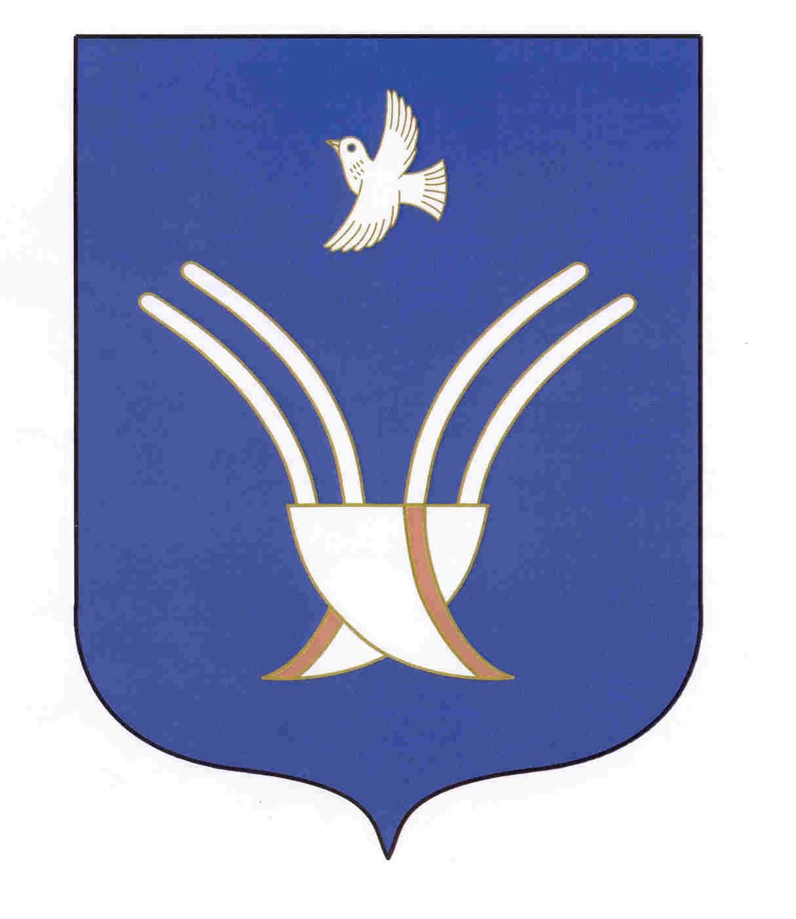 | Совет сельского поселения  КАЛМАШБАШЕВСКИЙ сельсовет  муниципального района Чекмагушевский район Республики Башкортостан

КАРАР ПОСТАНОВЛЕНИЕ

25 ноябрь 2024 ел № 1 25 ноября 2024 г.

О назначении и проведении публичных слушаний
по проекту решения «О бюджете сельского поселения Калмашбашевский сельсовет муниципального района Чекмагушевский район Республики Башкортостан на 2025 год и на плановый период 2026 и 2027 годов»

Руководствуясь п.2 ч.3 ст.28, п.2 ч.10 ст.35 Федерального закона «Об общих принципах организации местного самоуправления в Российской Федерации», п.8 ч.1 ст.11 Закона Республики Башкортостан «О местном самоуправлении в Республике Башкортостан», ст.11 Устава сельского поселения Калмашбашевский сельсовет муниципального района Чекмагушевский район Республики Башкортостан, Администрация сельского поселения Калмашбашевский сельсовет муниципального района Чекмагушевский район Республики Башкортостан ПОСТАНОВЛЯЕТ:

1. Назначить и провести публичные слушания по проекту решения «О бюджете сельского поселения Калмашбашевский сельсовет муниципального района Чекмагушевский район Республики Башкортостан на 2025 год и на плановый период 2026 и 2027 годов» 09 декабря 2024 года в 15-00 часов в сельском Доме культуры с.Калмашбашево по адресу: Республика Башкортостан, Чекмагушевский район, с.Калмашбашево, ул.Центральная, 126.
2. Создать комиссию по подготовке и проведению публичных слушаний в составе:
Председатель комиссии:
Сабитов Рауис Муллаянович - председатель Постоянной комиссии Совета по бюджету, налогам, вопросам муниципальной собственности
Члены комиссии:
Рамазанов Азат Шафигуллинович – член Постоянной комиссии Совета по бюджету, налогам, вопросам муниципальной собственности;
Гумерова Гульназ Финаловна - член Постоянной комиссии Совета по бюджету, налогам, вопросам муниципальной собственности.
3. Обнародовать проект муниципального нормативного правового акта на информационных стендах в здании администрации сельского поселения Калмашбашевский сельсовет по адресу: с.Калмашбашево, ул.Центральная, 122; в читальном зале Калмашбашевской сельской библиотеки 28 ноября 2024 года.

4. Установить, что письменные предложения жителей сельского поселения Калмашбашевский сельсовет муниципального района Чекмагушевский район Республики Башкортостан по проекту бюджета сельского поселения Калмашбашевский сельсовет муниципального района Чекмагушевский район Республики Башкортостан на 2025 год и на плановый период 2026 и 2027 годов направляются в Совет по адресу: РБ, Чекмагушевский район, с.Калмашбашево, ул.Центральная, д.122 в период со дня обнародования настоящего решения до 17-00 часов 06 декабря 2024 года.

Глава Сельского поселения Р.И.Нургалиев

